Artikel til Mikroben Dec. 2006 Deadline 15/11-2006

Positivt lys på flowmålinger i kloakker

Forfattere Jan Henningsen TELETRONIC
Jakob Hamburger Hansen COWI.

Baggrund
Flowmålinger har historisk set altid været kendetegnet ved noget som var vanskeligt at gennemføre og som altid gav resultater med en stor usikkerhed og lav troværdighed. Vandstandsmålinger har derimod altid været anset for nemme at gennemføre og for at levere præcise og troværdige resultater.

Erfaringerne med flowmålinger i dag er langt mere positive end for blot 5 år siden og kan med meget stor fordel supplere vandstandsmålinger. Flowmålinger i kloakker bør derfor i fremtiden blive brugt langt mere aktivt end tilfældet er idag.

I denne artikel beskrives status for flowmålinger baseret på erfaringer fra mere end 100 flowmåleinstallationer etableret og drevet af TELETRONIC delvist i samarbejde med COWI, der primært har valideret og bearbejdet de indhentede måledata.

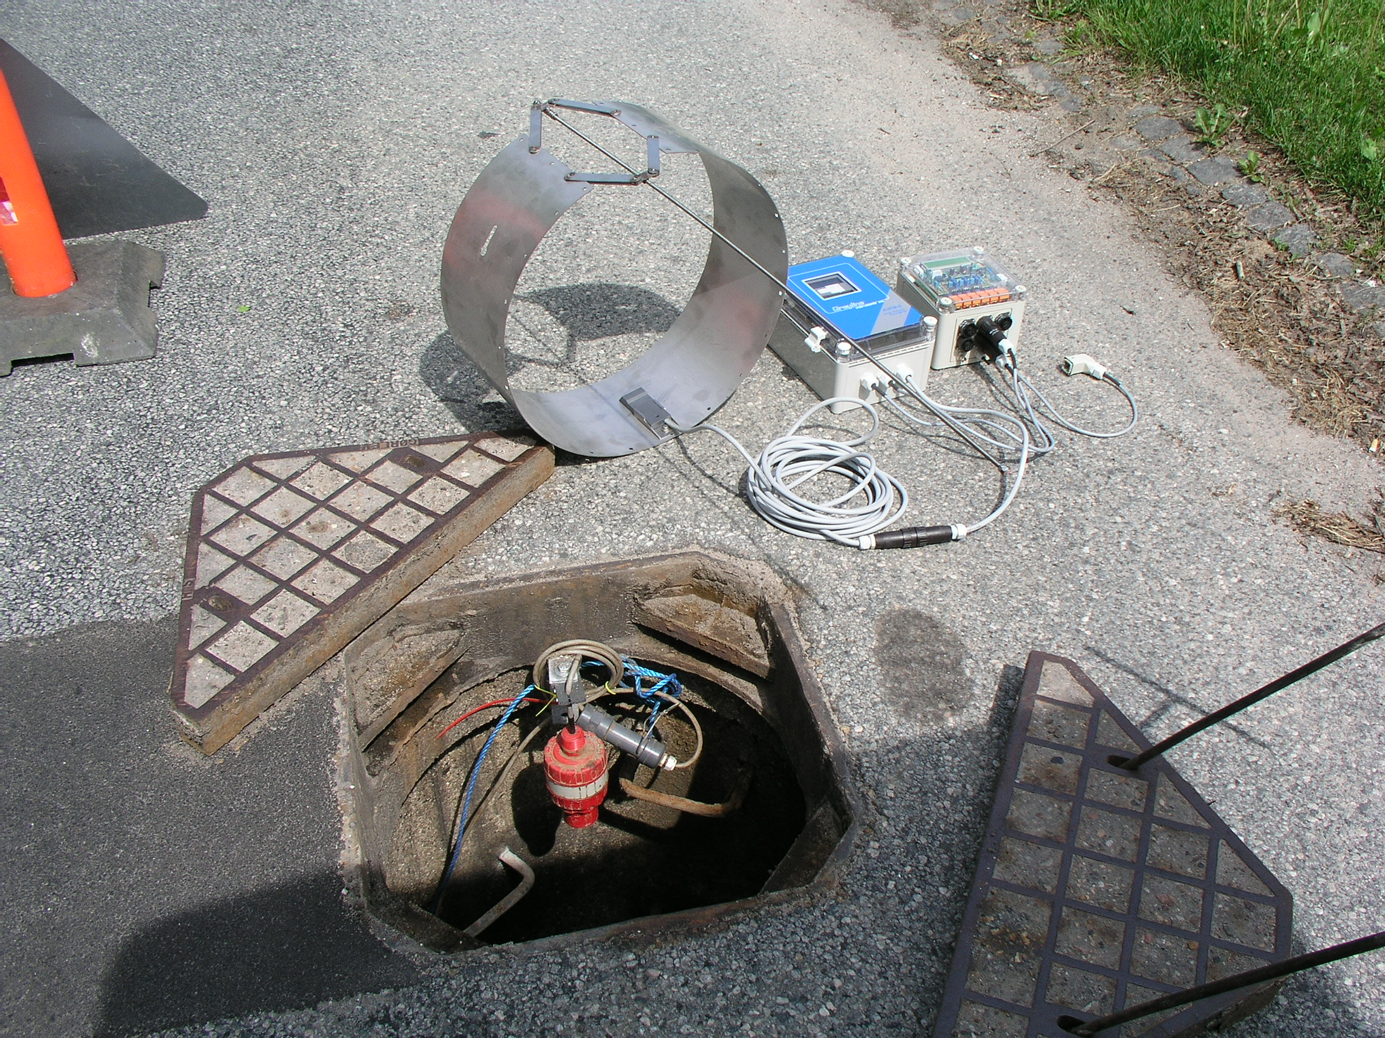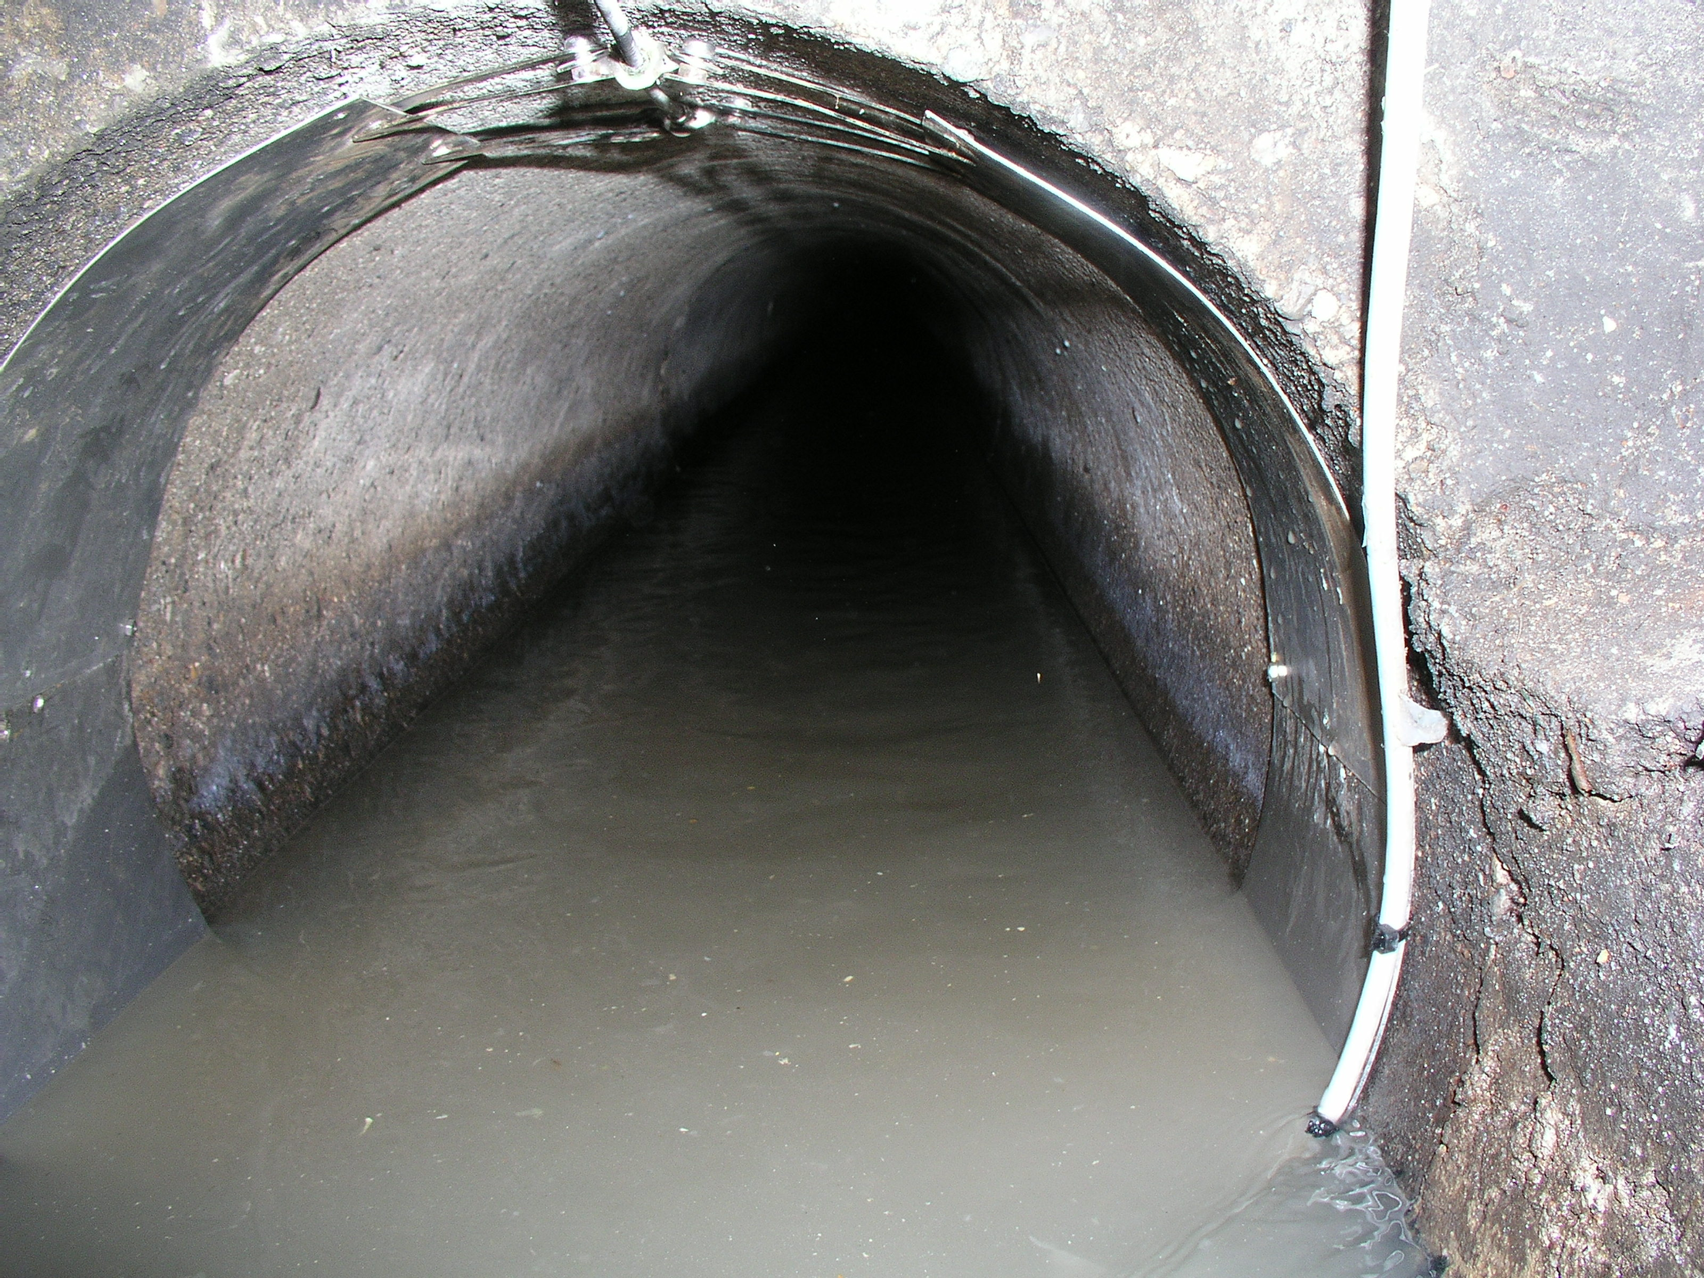

Flowmåleudstyr klar til installation Flowsensor fastspændt i kloakledning

Hvorfor anvende flowmålinger ?
Det mest almindelige formål med at iværksætte målinger i kloakker er at afdække årsagerne til oversvømmelser i boliger og på terræn og/eller overbelastning af renseanlægget, som følge af uvedkommende vand. Med måleudstyr installeret i kloaksystemet, kan man indhente konkret viden om hvordan spildevandsstrømmene opstår og fordeler sig i kloakkerne i tørvejr og under regn og dermed indkredse årsagerne til de problemer man står med.

I modsætning til vandstandsmålinger, giver flowmålinger viden om hvor i kloaknettet årsagerne til problemerne skal findes ligesom de afdækker størrelsen af de uvedkommende vandmængder.

Som det fremgår af det følgende, kan flowmålinger anvendes til at afdække om en opstuvning i en kloak skyldes tilbagestuvning fra nedstrøms ledninger eller om den skyldes tilførsel af uvedkommende vand fra opstrøms ledninger.

Viden om hvorvidt årsagen til en opstuvning skal findes i det opstrøms eller nedstrøms ledningsnet er helt afgørende for en efterfølgende målrettet indsats - og kun flowmålinger kan levere denne viden.

Den hurtige vej til det foreløbige overblik - vandstandsmålinger
Det er nemmere, billigere og hurtigere at installere vandstandsmålere i et kloakmålesystem end flowmålere. Man kommer hurtigt i gang med at lokalisere de områder, hvor uvedkommende vand i spildevandskloakken medfører opstuvninger og overbelastninger.

Nedenstående udskift fra en vandstandsmåling i en spildevandskloak viser, at niveauet stiger markant og umiddelbart i forbindelse med en regnhændelse. Den bratte stigning i niveauet indikerer, at der tilføres direkte afstrømmet regnvand til kloakken - formentlig fra fejlkoblede ejendomme eller kortslutninger mellem regnvandssystemet og spildevandssystemet.
Grøn = regn
Rød, grå, blå = niveau målt med ultralyds vandstandsmålere.

Der falder 16 mm regn hvorved vandstanden ved de tre målesteder stiger brat.
Udskriften viser at spildevandskloakken er påvirket af direkte afstrømmet regnvand hvilket tyder på fejlkoblinger.
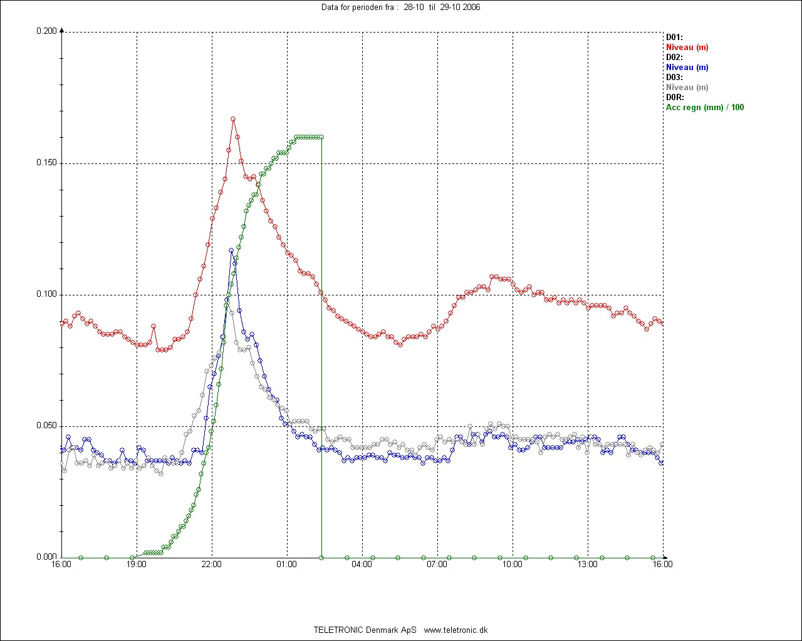

Hvad vandstandsmålingerne derimod ikke viser er, om stigningen i vandstanden - der utvivlsomt er forårsaget af regn - skyldes tilbagestuvning fra nedstrøms ledninger eller tilførsel af uvedkommende vand fra opstrøms ledninger.

Med vandstandsmålinger kan man hurtigt finde frem til de lokaliteter der er påvirket af uvedkommende vand og dermed de steder, hvor man bør foretage supplerende undersøgelser.

Flowmålere identificerer og kvantificerer årsagerne til problemerne
Når de kloakker der påvirkes af uvedkommende vand under regn er lokaliseret ved vandstandsmålinger, gælder det om at få dirigeret den videre indsats den rigtige vej. Flowmålinger til supplering af vandstandsmålinger giver vigtig information om hvorvidt vandstandsstigningerne skyldes tilbagestuvning eller om der er tale om uvedkommende vandmængder fra opstrøms oplande og sætter desuden tal på de uvedkommende vandmængder.

Nedenstående udskifter fra to vandstandsmålinger suppleret med flowmålinger under regn viser, hvorledes man ved hjælp af flowmålingerne kan pejle sig ind på årsagerne.

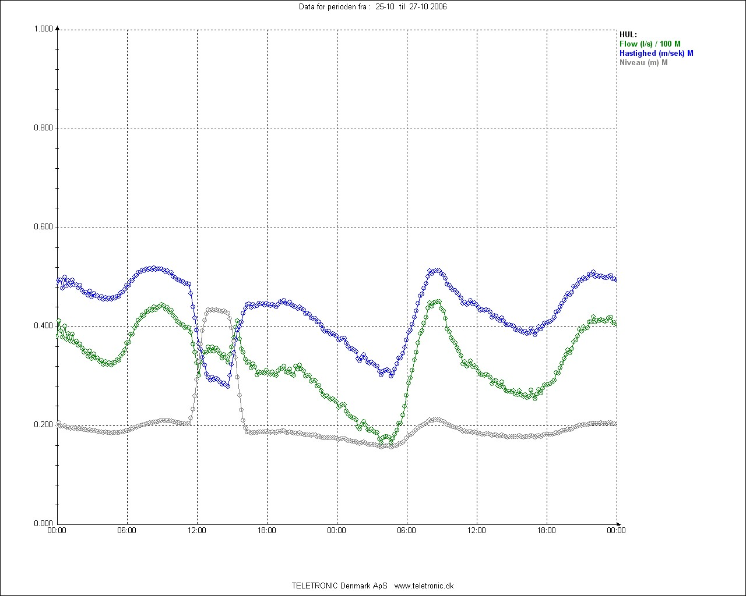
Grøn = flow
Blå = hastighed
Grå = niveau

Kloakledning hvor der sker opstuvning. Vandstanden stiger brat samtidig med at vandhastigheden og flowet falder. Opstuvningen skyldes dermed tilbagestuvning og er dermed uinteressant i relation til at spore uvedkommende vand.

På ovenstående figur ses, at en stigning i niveauet falder sammen med en markant nedgang i flowet. I denne situation er det ret oplagt, at årsagen til opstuvningen skal søges nedstrøms i ledningsnettet.

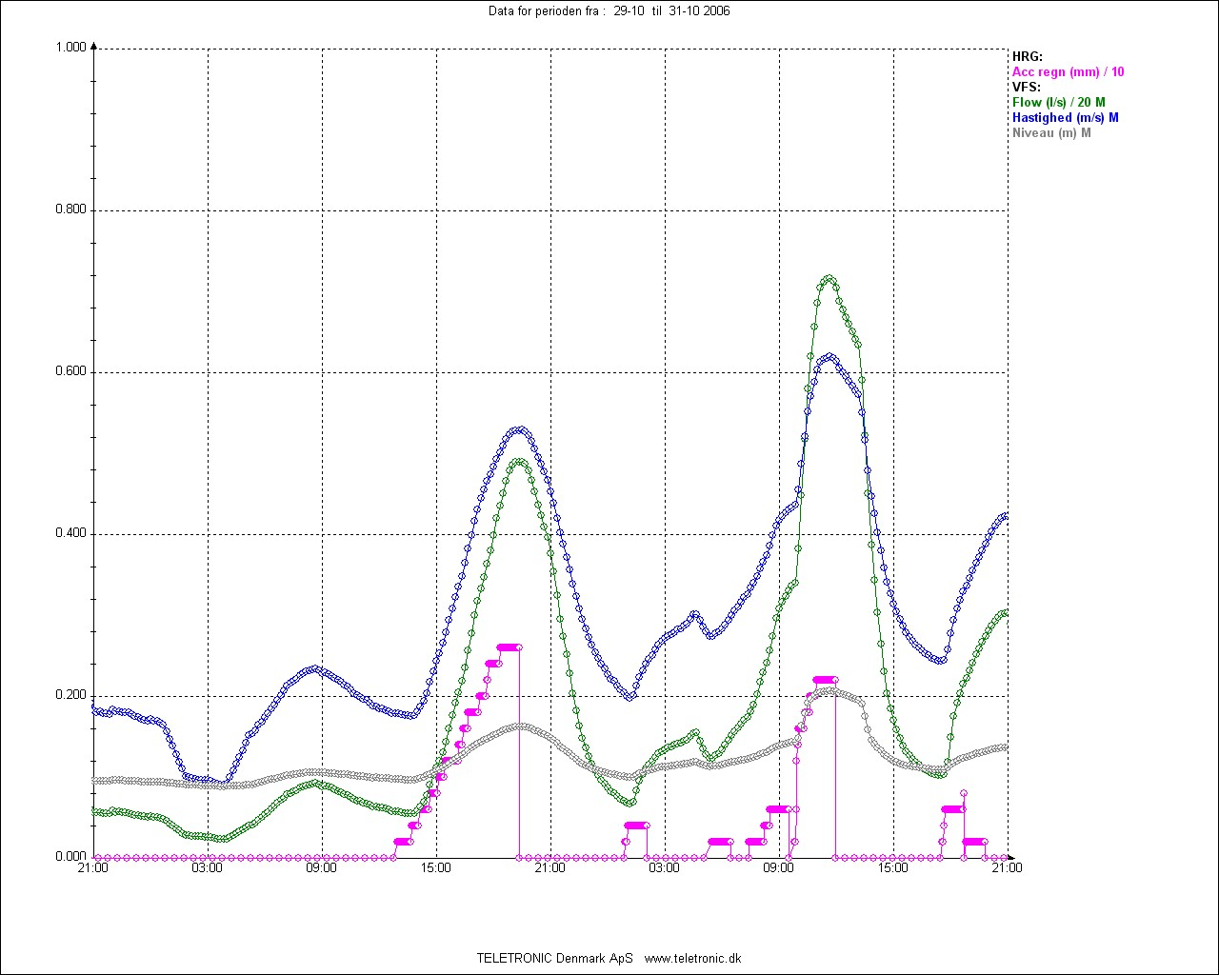
Flow = grøn
Hastighed = blå
Vandstand = grå
Violet = regn, der er vist som akkumuleret regn.
Med sammenhængende kurver for flow og niveau kan uddrages detaljeret viden om tilførsel af uvedkommende vand under og efter regn.

På ovenstående figur ses, at en stigning i niveauet falder sammen med en stigning i flowet. I denne situation er det ret oplagt, at årsagen til opstuvningen skal søges opstrøms i ledningsnettet.

Hvilken type flowmåler skal man anvende:
I de fleste kloakledninger varierer fyldningsgraden hen over døgnet og ledningerne er kun lejlighedsvist fuldtløbende. Det udelukker brugen af magnetisk induktive flowmålere, der er de mest nøjagtige, men som kun kan bruges på fuldtløbende rør, hvor vandhastigheden er større end 20 til 30 cm/sek.

I den type TELETRONIC anvender, har flowsensoren en maximal højde på kun 16 mm over kloakbunden. Den benytter ultralyd til måling af vandhastighed og vandstand. Ultralydsmålinger er særdeles pålidelige og kan måle vandstande ned til 3 cm og vandhastigheder ned til 3 cm/s i modsætning til målinger der baserer sig på andre principper.
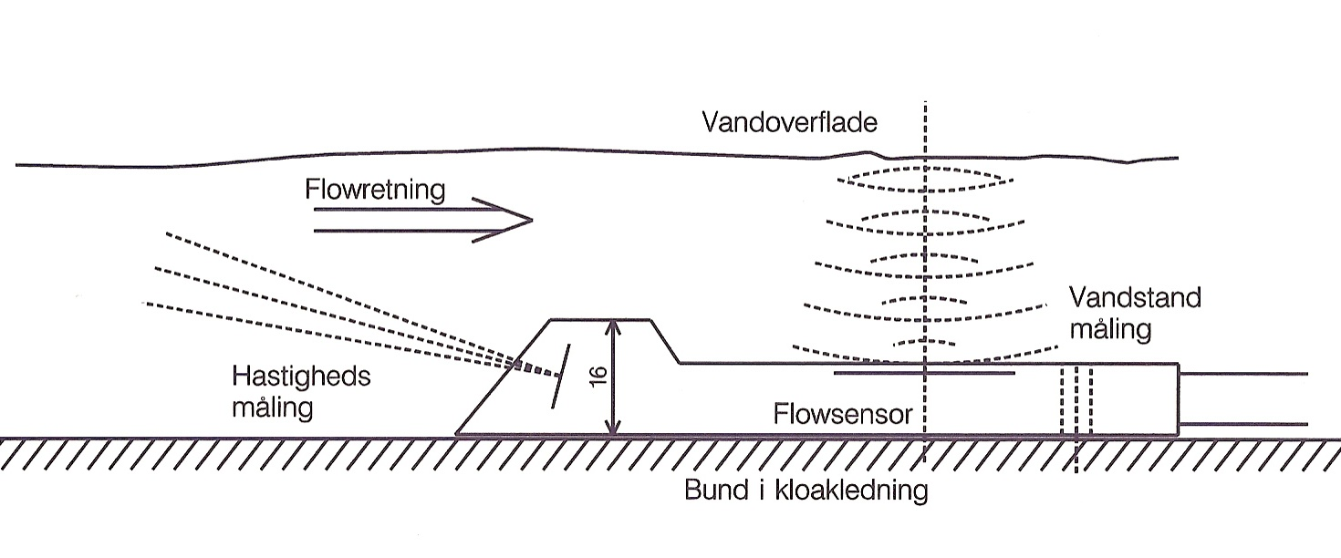
Sensoren der måler både dybde og hastighed kan installeres i bunden af enhver kloakledning og fungerer stabilt i langt de fleste installationer. Ulempen er, at flowsensoren er følsom over for slamaflejringer og særligt papir der kan samles omkring sensoren ved lav vandstand. Flowmålere indebærer derfor hyppigt tilsyn og rengøring. Kloakledninger med en diameter større end 30 cm og hvor vandstanden altid er større end 6 – 7 cm kan fungere helt stabilt i flere måneder uden tilsyn.
Er vandstanden derimod mindre end 3 – 4 cm vil der lægge sig papir o.l. foran sensoren og der vil blive dannet en mindre vold der opstemmer vandet. Når vandstanden atter øges vil denne vold blive skyllet væk. Ved at sammenligne vandstandsmålingen fra flowsensoren med den supplerende vandstandsmåling placeret nedstrøms, kan den erfarne bruger afgøre om flowsensoren har været tildækket eller ej og dermed om flowmålingen er pålidelig.

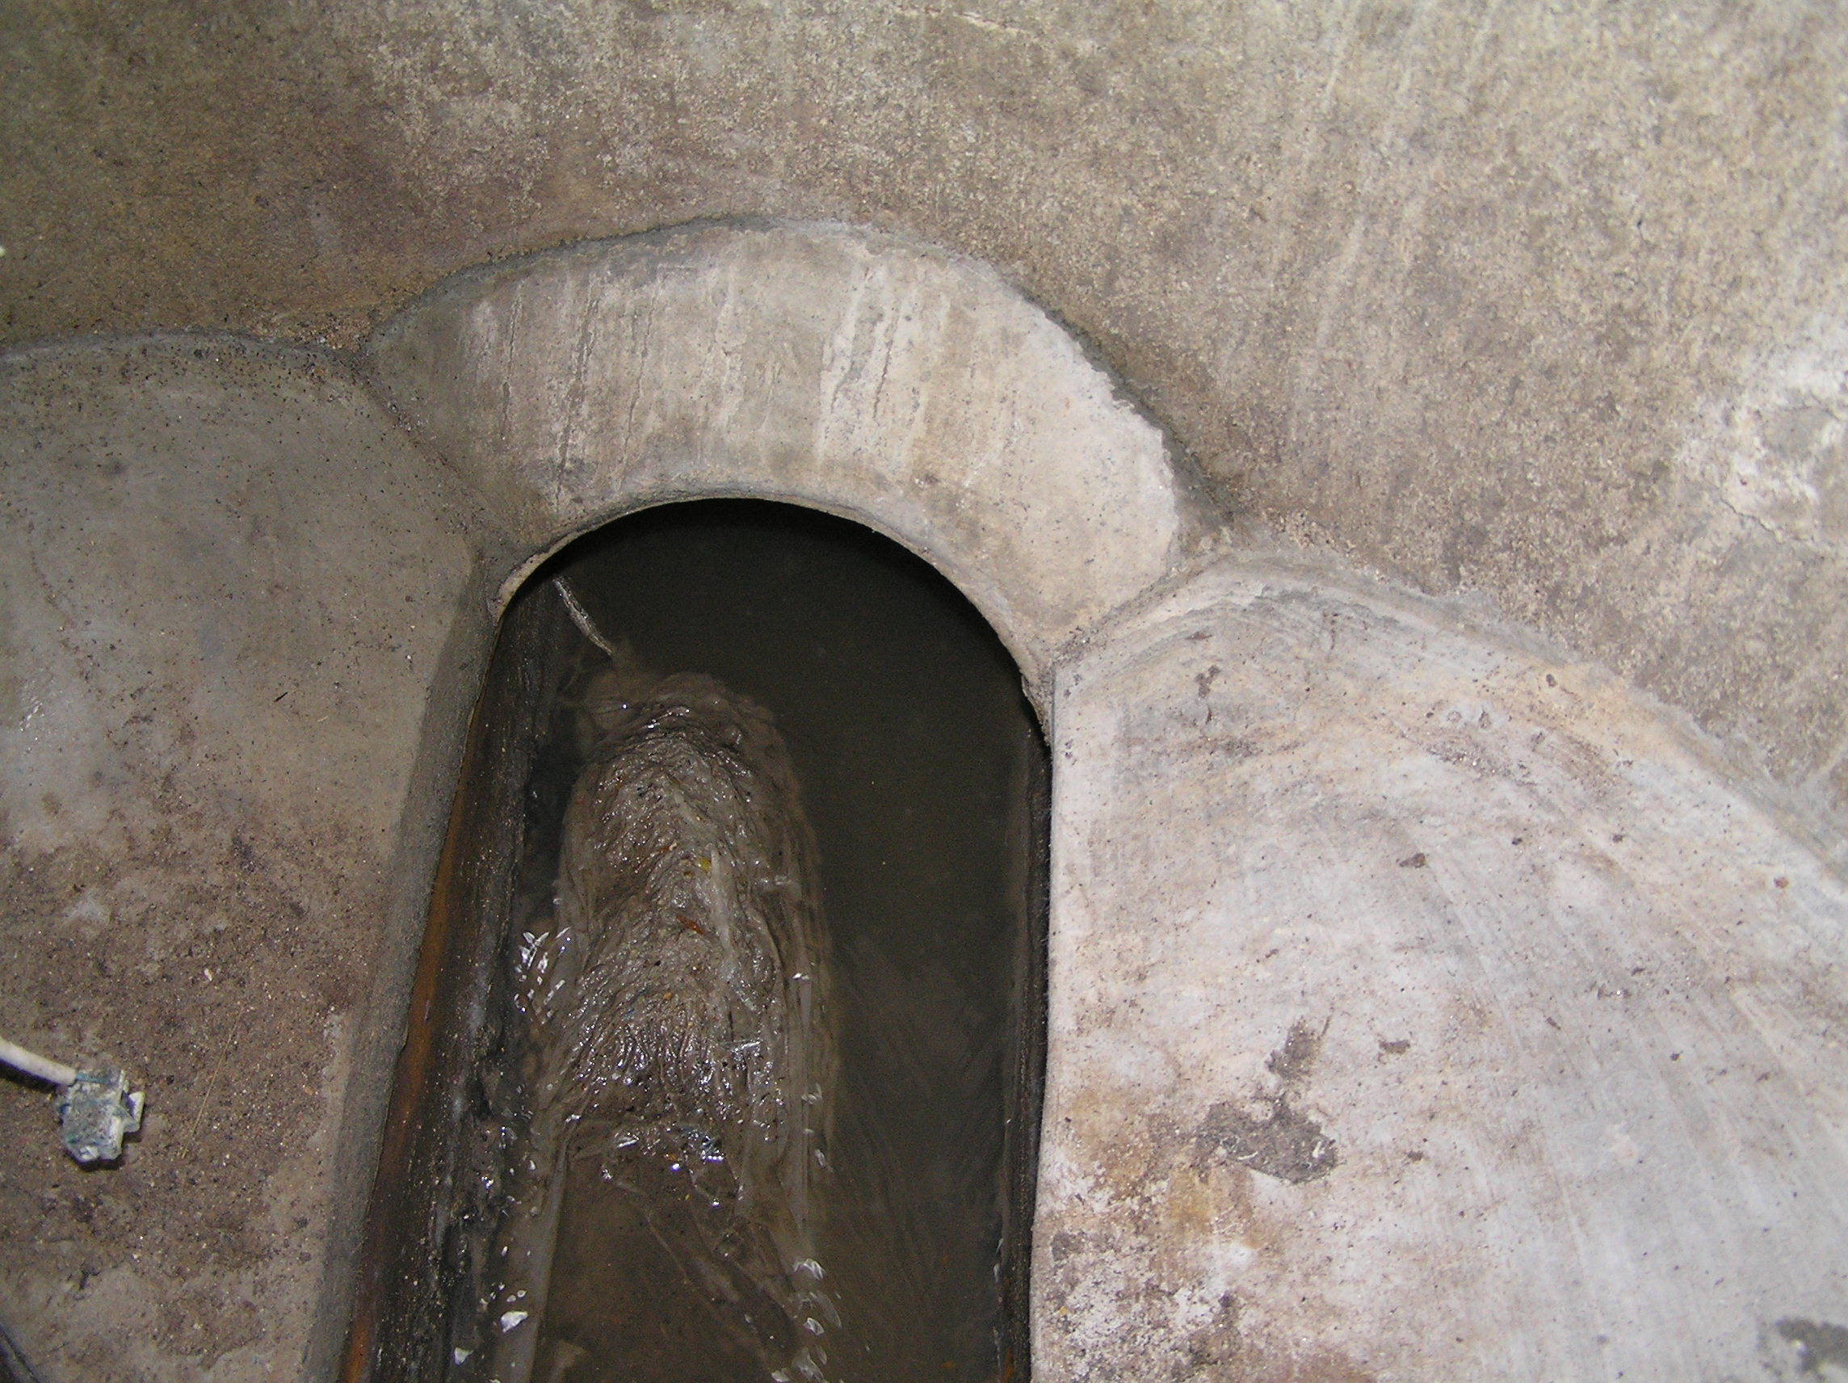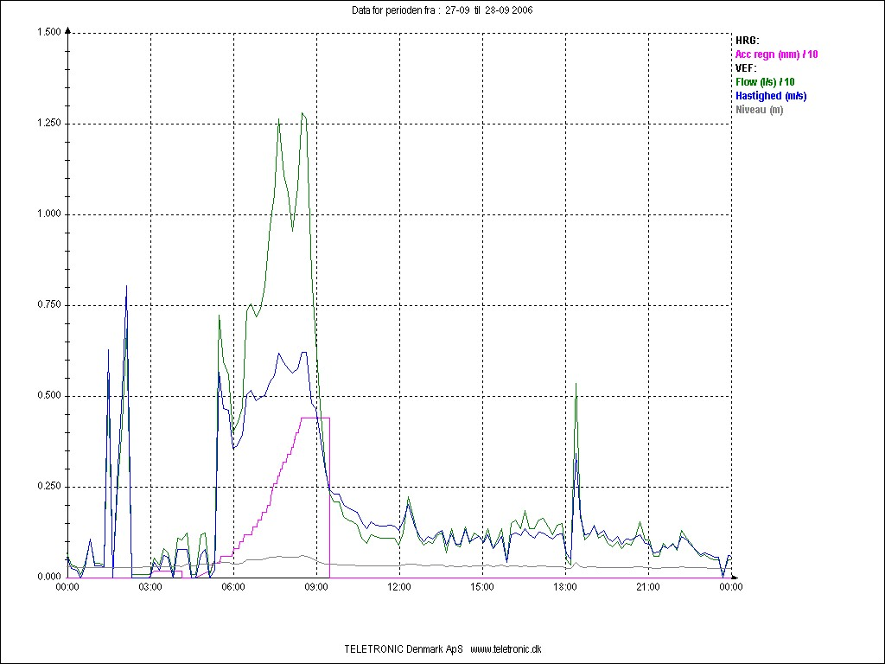

t.v. Flowsensor er dækket af papir og flowmålingen er ikke valid.
t.h. Grafisk udskrift fra flowmåleren. Om natten er der kun lidt vand og flowsensoren dækkes af papir. Ved 6:00 tiden begynder det at regne (lilla kurve), flowet stiger og papiret vaskes væk fra flowsensoren der resten af dagen fungerer uden at være tildækket.

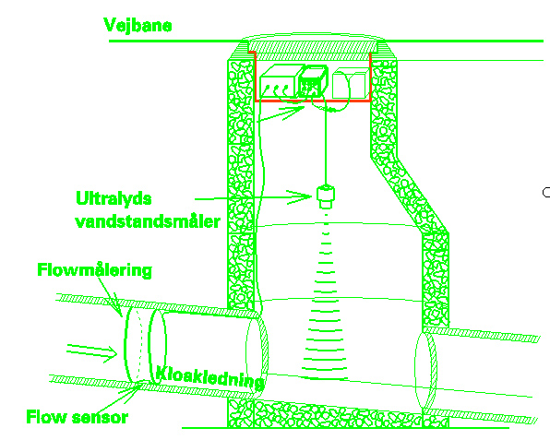
I delvist fyldte kloakledninger måler flowmåleren både niveau og vandhastighed. Ud fra oplysninger om diameter af ledningen beregnes flowet.

Kan man stole på flowmålinger ?
Hvis man kun har det beregnede flow fra flowmåleren har man kun mulighed for at anlægge en løs vurdering af om målingerne er troværdige. Man kan sammenligne målte flow med ledningernes teoretiske kapacitet eller man kan vurdere om målingerne kan forklare f.eks. konkret observerede forhold under regnen - f.eks. oversvømmelser.

For at øge muligheden for at vurdere troværdigheden af en flowmåling, skal der altid særskilt logges både den registrerede vanddybde og vandhastighed.

Da flowmåleren kun kan måle vanddybden indtil top af rør (fordi den sidder inde i røret og ikke i en brønd), skal altid måles vandstand i den nedstrøms brønd som supplement til flowsensorens måling af vandstand og denne skal kunne dække intervallet fra bund af brønd til dækslet.

Herved etableres en kontrolmåling af flowsensorens vandstandsmåling der er den mest sårbare overfor slamaflejringer og papir. Erfaringerne de seneste år med ultralydsbaserede vandstands- og vandhastighedsmålinger er, at det er vandhastighedsmålingen der er mest robust overfor aflejringer og papir. Den supplerende vandstandsmåling giver desuden også meget værdifuld information om hvorvidt vandstanden har været højere end svarende til top af ledning og dermed en væsentlig del af grundlaget for at afgøre om årsagen til en opstuvning skal søges i den opstrøms eller nedstrøms del af ledningsnettet.

Det er erfaringen i dag, at flowmålinger ikke bør anses som noget vanskeligt eller som noget der leverer ustabile eller utroværdige resultater.

Konklusionen er, at flowmålinger i dag med stor fordel kan og bør indgå i ethvert analyseprogram til opsporing af årsager til opstuvninger og lokalisering af kilder til uvedkommende vand.

